県内経済の現状や商工労働施策などについて、中小企業経営者の皆様から石井知事が直接意見をお聴きし、今後の県づくりに活かしていきます。
中小企業振興基本条例（仮称）の制定に向けて、忌憚のないご意見を、 また多数のご参加をお待ちしています。

・日時 平成２４年４月２４日（火）１４時～１６時
・場所 富山県民会館 ３０４号室
（富山市新総曲輪４－１８）
・定員 １００名程度
・県側出席者 知事、商工労働部長ほか

参加ご希望の方は、裏面の参加申込書をご利用願います。
〔お問合せ先〕富山県経営支援課 ＴＥＬ ０７６（４４４）３２４７
ＦＡＸ ０７６（４４４）４４０２
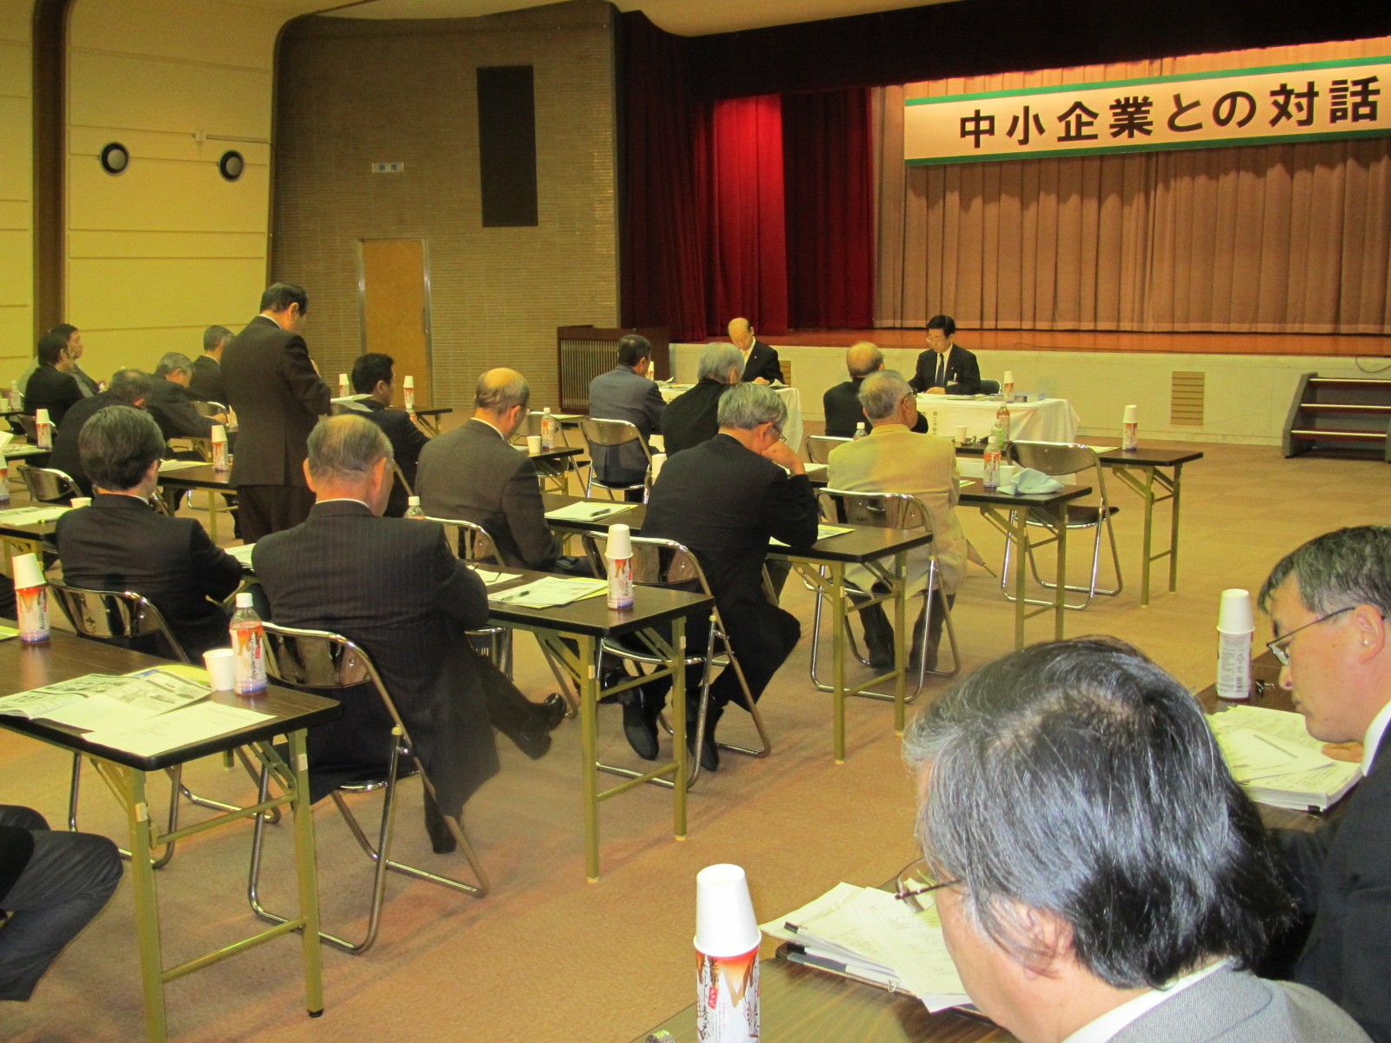

氏 名
企業名 |  | 役 職
住 所 | （〒 － ）ＴＥＬ （ ）
業 種

富山県の産業が一層活性化し元気になるため、改善した方がよいと思われる制度・事業や新たに取り組むべきと思われる事業等についてのご意見、中小企業振興基本条例（仮称）制定に向けてのご意見等をできるだけ具体的にご記入いただけると幸いです。
県の産業施策等に対するご意見・ご要望
○ 富山県の産業がより活性化するため、改善した方がよいと思われる制度・事業
○ 富山県の産業がより活性化するため、あればよいと思われる制度・事業
○ 中小企業振興基本条例（仮称）制定に向けてのご意見
（項目） について
（内容）
※上記ご意見の内容について、対話当日の発言の希望の有無について、○を付けて
ください。
希望する | 希望しない

※参加を希望される方は、富山県中小企業団体中央会にFAXでこの申込書を送付願います。
富山県中小企業団体中央会 FAX 076-422-0835
- ご意見・ご要望の提出期限 平成２４年４月６日（金）
参加申込みはこの期限後も受け付けております。

